温馨提示：
此套题为Word版，请按住Ctrl,滑动鼠标滚轴，调节合适的观看比例，答案解析附后。关闭Word文档返回原板块。
课时自测·当堂达标
1.对于任意的直线l与平面α, 在平面α内必有直线m, 使m与l ( )
A.平行 B.相交
C.垂直 D.互为异面直线
【解析】选C.如图所示, 正方体中, l与平面α内的所有直线都不平行.
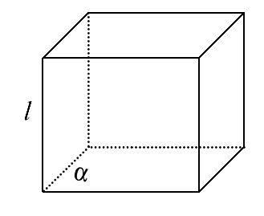
A不成立, 当l∥α时, B不成立, 当l⊂α时, D不成立,
平面α内必有直线与l所成的角为90°, 因此选C.
2.空间两条直线a, b与直线l都成异面直线, 则a, b的位置关系为 ( )
A.平行或相交 B.异面
C.平行 D.平行或相交或异面
【解析】选D.可画一个正方体分析, 如图所示, 正方体ABCD-A₁B₁C₁D₁中, 相交直线A₁D₁, C₁D₁都与BB₁异面;平行直线D₁D, A₁A都与BC异面;而A₁A, C₁D₁, BC三条直线两两异面.
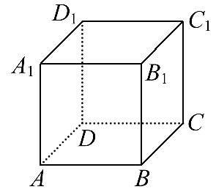
3.已知AB∥PQ, BC∥QR, ∠ABC=30°, 则∠PQR等于 ( )
A.30° B.30°或150°
C.150° D.以上结论都不对
【解析】选B.∠ABC的两边与∠PQR的两边分别平行, 但方向不能确定是否相同.
所以∠PQR=30°或150°.
4.直三棱柱ABC-A₁B₁C₁中, 若∠BAC=90°, AB=AC=AA₁, 则异面直线BA₁与AC₁所成的角等于 ( )
A.30° B.45° C.60° D.90°
【解析】选C.由原来的直三棱柱补成一个正方体ABDC-A₁B₁D₁C₁, 如图.
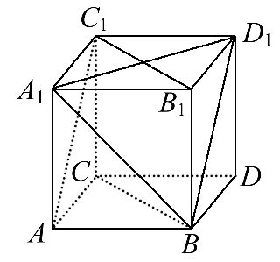
因为AC₁∥BD₁,
所以∠A₁BD₁即为异面直线BA₁与AC₁所成的角.
因为△A₁BD₁为正三角形,
所以∠A₁BD₁=60°.
5.正方体AC₁中, E, F分别是线段C₁D, BC的中点, 则直线A₁B与直线EF的位置关系是________.
【解析】直线A₁B与直线外一点E确定的平面为A₁BCD₁, EF⊂平面A₁BCD₁, 且两直线不平行, 故两直线相交.
答案:相交
6.如图所示, 空间四边形ABCD中, AB=CD, AB⊥CD, E, F分别为BC, AD的中点, 求EF与AB所成的角.
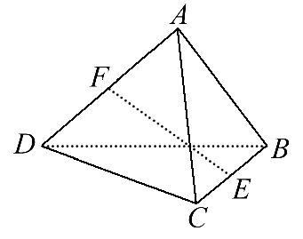
【解析】如图所示, 取BD的中点G, 连接EG, FG.
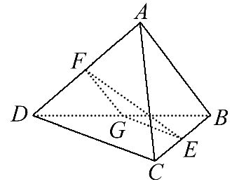
因为E, F分别为BC, AD的中点, AB=CD,
所以EG∥CD, GF∥AB, 且EG=CD, GF=AB.
所以∠GFE就是EF与AB所成的角, EG=GF.
因为AB⊥CD, 所以EG⊥GF.
所以∠EGF=90°.
所以△EFG为等腰直角三角形.
所以∠GFE=45°,
即EF与AB所成的角为45°.
关闭Word文档返回原板块

